«Внимание!» Новый вид мошенничества!»

01.07.2022 г. в ГУ «ТЦСОН Шарковщинского района» отделении дневного пребывания для граждан пожилого возраста прошло мероприятие по финансовой грамотности.
О том, как не стать жертвой преступной схемы пожилым гражданам рассказала заведующий сектором розничного корпоративного бизнеса ОАО «АСБ Беларусбанк» С. В. Рудак.
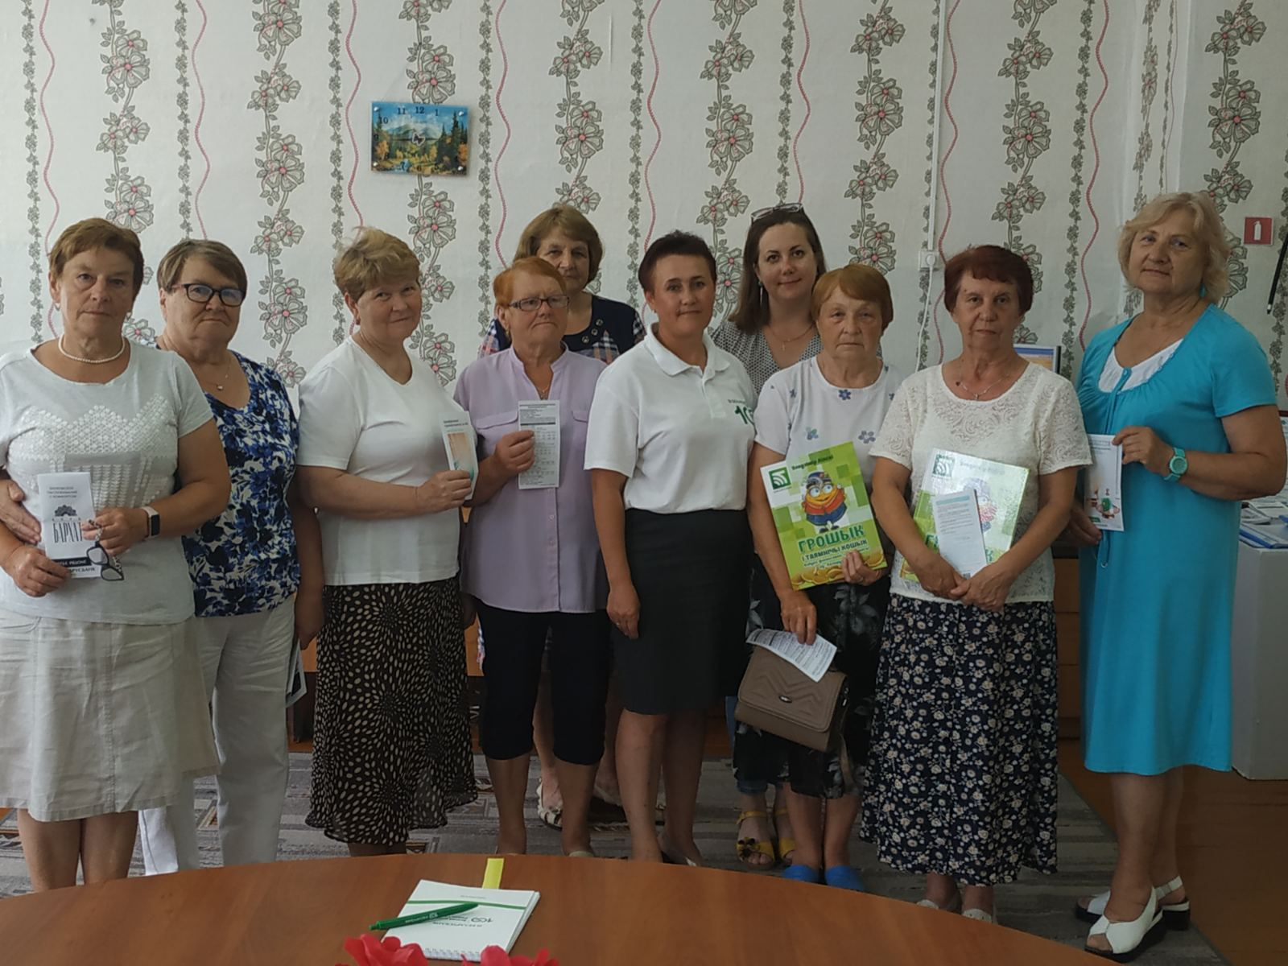
Все чаще в последнее время можно встретить сообщения, что пенсионеры добровольно отдают крупные суммы денег мошенникам. При этом схема одна и та же: человеку преклонного возраста звонит "дочь" или "внучка", которой срочно требуется помощь. Поводов может быть множество, но для выхода из сложной ситуации от доверчивых пенсионеров требуют огромные суммы денег. Если гражданам предлагают поучаствовать в подобной схеме, необходимо незамедлительно обратиться в милицию. За подобные преступления Уголовным кодексом Республики Беларусь предусмотрена уголовная ответственность.

